

Colegio Nuestro Tiempo - R.B.D.: 14.507-6
Profesoras: Claudia Moyano Bianchi claudia.moyano@nuestrotiempo.cl
Educadora Diferencial: Javiera Marambio javiera.marambio@nuestrotiempo.cl
Guía Articulada
Matemáticas y Tecnología
4° Básico
Semanas N° 8 y N° 9
19 al 30 de abril 2021

Alumno/a: ____________________________________________________________ Fecha: ________________
OBJETIVO  Matemáticas | - Representar y describir números del 0 al 10 000: contándolos de 10 en 10, de 100 en 100, de 1 000 en 1 000; leyéndolos y escribiéndolos; representándolos en forma concreta, pictórica y simbólica; comparándolos y ordenándolos en la recta numérica o la tabla posicional; identificando el valor posicional de los dígitos hasta la decena de mil; componiendo y descomponiendo números naturales hasta 10 000 en forma aditiva, de acuerdo a su valor posicional.  - Demostrar que comprenden la adición y la sustracción de números hasta 1 000: usando estrategias personales para realizar estas operaciones; descomponiendo los números involucrados; estimando sumas y diferencias; resolviendo problemas rutinarios y no rutinarios que incluyan adiciones y sustracciones; aplicando los algoritmos en la adición de hasta cuatro sumandos y en la sustracción de hasta un sustraendo.
Recuerda que también puedes revisar material subido a classroom

HOY COMENZAMOS CON LA UNIDAD NÚMERO 1

Conocer hasta el número 10.000
Número hasta el 10.000. Algoritmos de la multiplicación y división en la resolución de problemas rutinarios en contextos cotidianos. Estrategias para resolver los problemas.

LOS NÚMEROS forman parte de nuestra vida cotidiana y basta con echar un vistazo a nuestro alrededor para fundamentar esta premisa. Estamos en contacto permanente con los números, los encontramos en un juguete a control remoto, en las líneas y paradas del autobús, en la camiseta de su jugador favorito, en el teléfono de su mejor amigo, en el dinero que utilizan para comprar.
DM | UM |  | C |  | D |  | U
1 |  | 0 . |  | 0 |  | 0 |  | 0
DECENA DE MIL
Lectura de números

DIEZ MIL

MIL

Trabajaremos en el capítulo 1 y 2 de nuestro cuadernillo de ejercicios TOMO 1
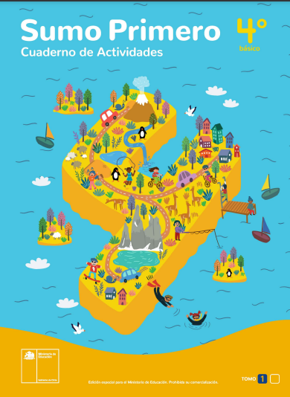
PRACTIQUEMOS

Capítulo 1:
- Números hasta 10 000
- Contar, leer y escribir hasta 10 000
- Formación de los números hasta 10 000
- Comparación y orden

Trabajaremos de la página 4 a la 13 la semana 8

PRACTIQUEMOS

Capítulo 2:
- Sumas y restas hasta 10 000
- Sumas de números de hasta 3 cifras
- Restas de números de hasta 3 cifras 18 Estimar sumas y restas
- Otras estrategias para sumar y restar
- Problemas con más de un cálculo

Trabajaremos de la página a la 14 la semana 24 la semana 9

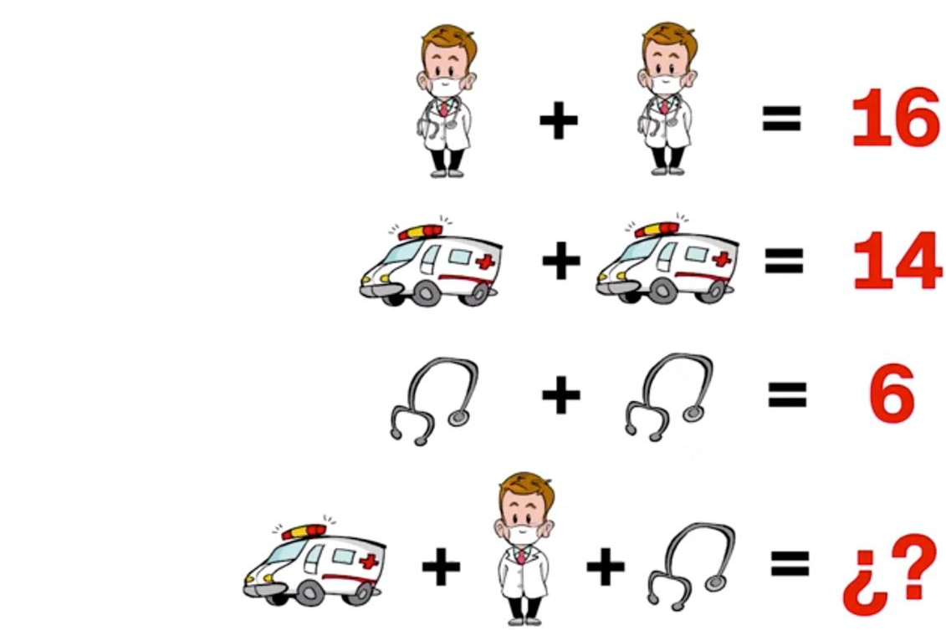
Desafío matemático

SI QUIERES SEGUIR PRACTIANDO LAS MATEMATICAS PUEDES REVISARL EL TOMO 1 DEL TEXTO DEL ESTUDIANTE DE LA PÁGINA 6 AL 35

Ante cualquier duda o consulta, puedes contactarnos a los correos que aparecen al inicio de la guía. ¡Te mandamos muchos saludos! Y esperamos pronto poder volver a vernos.


